FuzzyPlan
- Har du en tåget ide om hvordan din dag skal se ud?
- Har du svært ved at jonglere aftaler i hovedet og få det hele til at gå op?
- Har du svært ved at holde pause, fordi der er så meget du skal nå?
- Har du svært ved at mærke om du har brug for en pause?
- Hader du stive planer?
Så er FuzzyPlan måske noget for dig.
FuzzyPlan er skabt for at hjælpe de af os der synes livet er for spændende til planer og pauser – men som alligevel godt ved, at vi har brug for begge dele.

Præsentation
Hej. Jeg hedder Mads Horn og jeg er autist og jeg har ADHD.
ADHD’en gør at jeg er tidsblind, og som autist har jeg svært ved at overskue ustruktureret information og ved at komme i gang med ting.
Tidsblindhed betyder at jeg har svært ved at overskue tid, for eksempel om jeg kan nå at starte på en opgave før en fast aftale, og den betyder at tiden forsvinder for mig, når jeg er i gang med noget der er spændende.
Jeg har lavet FuzzyPlan til mig selv for at afhjælpe tidsblindheden og for lettere at kunne overskue og strukturere min dag.
FuzzyPlan virker også med emojis, hvis man har problemer med tekst.
Der er ingen tracking eller cookies. Alle data bliver på din telefon eller computer og kan slettes nårsomhelst.
Jeg håber at FuzzyPlan kan hjælpe andre lige så meget som den hjælper mig. FuzzyPlan er nok mest nyttig for autister eller folk med ADHD, men det er før set at redskaber til grupper der har problemer med visse ting, også er nyttige for alle andre, så selv om du ikke har en diagnose så overvej at se videoen færdig.
Resten af videoen består af en hurtig præsentation af FuzzyPlans muligheder. Vær ikke bekymret, hvis du ikke kan følge det hele. Detaljer vil følge i senere videoer.
Man behøver ikke bruge alle

Det er svært at lægge planer
… fordi informationen først er struktureret når planen er færdig.
Med FuzzyPlan skriver du først alle de ting ned der skal gøres, og så finder du den mest hensigtsmæssige rækkefølge bagefter. Klik blot på to opgaver efter hinanden for at bytte om på dem. Dobbeltklik på en opgave for at flytte den.
Hvis du skal for meget til at kunne nå det i dag, har FuzzyPlan en månedsvisning hvor opgaver nemt kan smides over i, så du ikke glemmer dem. De dukker op når du planlægger en ny dag – men kan nemt udskydes igen, hvis der stadig ikke er overskud til dem.
Hvis du på forhånd ved omtrent hvor lang tid en opgaver plejer at tage, er det let at give opgaverne den længde de skal have.
Hvis du ved hvornår en opgave skal foregå kan du fastgøre opgaven til dette tidspunkt. De andre opgaver lægger sig så omkring disse fastlagte opgaver. Opgaver der afhænger af hinanden kan kædes sammen, så du for eksempel ikke selv skal regne ud, hvornår du skal ud af døren for at nå en aftale.

- og planer skrider når de er lagt
Det er et problem for mig, for hvis en plan er skredet får jeg følelsen af at det hele kan være lige meget og opgiver planen.
Da jeg brugte papir og blyant til planlægning, var det for uoverskueligt at ændre planerne, og overskridelser af planen fik mig derfor til at gå i stå eller spilde tiden med uhensigtsmæssige ting.
Derfor er FuzzyPlan lavet så det er nemt at bytte rundt på opgaver eller udskyde dem til i morgen når – ikke hvis – planerne skrider .
Det er også let at lægge pauser ind når situationen kræver det.
Når du har udskudt en opgave minder FuzzyPlan dig om det dagen efter, når du planlægger.

Nogle af os har svært ved at overskue tid
Derfor er FuzzyPlan konstrueret så man ikke selv skal regne.
Lad os tage et eksempel: Børnene skal til lægen klokken 13:15, og de skal hentes i børnehaven først. Det tager 20 minutter at køre til børnehaven, og 15 minutter at fange dem og putte dem i tøjet. Det tager 25 minutter at køre til lægen, og I skal være der 5 minutter før.
Hvornår skal du ud af døren?
Det er et spørgsmål der kan give koldsved på panden, og en gang imellem betyder at man dukker op en time for tidligt eller en time for sent til aftaler.
Med FuzzyPlan starter du med lægetiden 13:15. Nå den er fastgjort tilføjer du en køretid på 25 minutter plus 5 minutter-før-tid, som fastgøres før lægetiden, en fange-ungerne-og-tage-tøj-på-tid på 15 minutter som fastgøres før køretiden og endelig en køre-til-børnehaven-tid på 20 minutter.
Så er det klart at du skal ud af døren klokken 12:10.
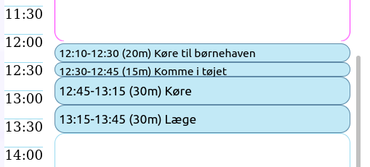

Måske skal der også lægges et kvarters kom-ud-af-døren-tid ind før køretiden til børnehaven.

Det er svært at huske at holde pauser
Når man lægger planer er det nemt at glemme pauserne.
Der er ikke samme ”skal” over at lægge benene op og læse en god bog eller bare se ud af vinduet som der er ved rengøring og arbejde, så derfor er vi tilbøjelige til at glemme pauserne.
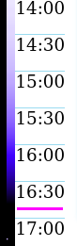
FuzzyPlan har en healthbar med ti hjerter øverst og en side-bar der bliver mørkere og mørkere jo flere opgaver du lægger ind uden pauser.


Hvis du er lavt på hjerter, eller dagen ser for mørk ud mens du planlægger, kan det hjælpe dig til at lægge en pause ind.

Det er godt at leve regelmæssigt
FuzzyPlan gemmer dine dagsplaner og ved at farvekode dine faste opgaver, er det let at se om du får gjort de ting du sætter dig for at gøre regelmæssigt.
Her er et eksempel på min månedsvisning. Jeg skal helst gå en tur (gul) og ned og ligge midt på dagen (mørk lilla). Det er nemt at se at jeg når dette mål de fleste dage.
Man kan selv vælge farver og tænde og slukke for hvilke opgaver der følges.
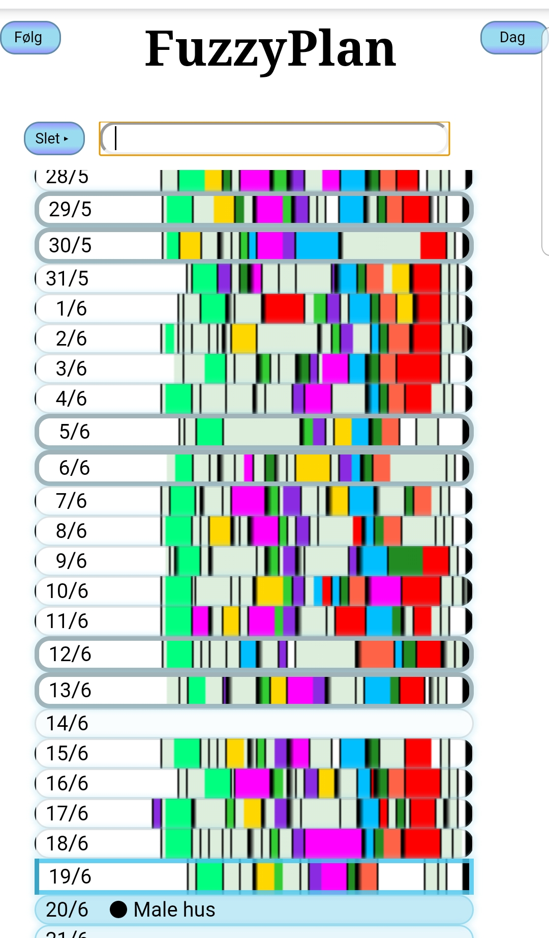

PWAer der er installeret bruger ikke nødvendigvis samme localStorage som hjemmesiden:
https://stackoverflow.com/questions/11545149/ios-web-app-has-different-localstorage-than-mobile-safari
Det kan løses ved at force-quitte browseren:
https://www.imore.com/how-force-quit-apps-iphone-ipad

